行政院及所屬各機關出國報告
（出國類別：其他）

出席保護結構免受危險之國際會議報告

出國人姓名／職稱／服務機關：
吳澤雄 副處長 交通部公路總局第四區養護工程處
出國地點：新加坡
出國期間：九十一年十一月十三日至十六日
報告日期：九十一年三月十五日

系統識別號：C09105666
行政院所屬各機關出國報告提要

出國報告名稱：出席保護結構免受危險之國際會議報告
頁數：14頁 含附件：ˇ是□否
出國計畫主辦機關／連絡人電話
交通部公路總局 吳澤雄 03-9973752
第四區養護工程處
出國人員姓名／服務機關／單位／職稱／電話
吳澤雄 交通部公路總局 第四區養護工程處 副處長 03-9973752

出國類別：□1.考察 □2.進修 □3.研究 □4.實習 ˇ5.其他
出國期間：91年11月13日至91年11月16日 出國地點：新加坡
報告日期：91年3月15日
分類號／目：A1/公共行政 A1/公共行政
關鍵詞：恐怖攻擊、減災、備災、救災及恢復
內容摘要：
美國「911」恐怖攻擊事件，造成了無數無辜生命的傷亡與重要建築物、設施的毀滅，更因此而震驚了全世界。恐怖主義勢力選擇了恰好是國際和平日的這樣一個日子，在美國紐約、華盛頓製造如此駭人聽聞的災難及慘劇，這是對人類和平的挑戰。因此「911」災難不僅是美國的災難，也是全人類的災難。「911」事件讓我們認清到反恐怖攻擊的工作，將是文明人類未來勢必面對的重要課題。本研討會乃是經由此一不幸事件發生後之省思而提案，旨在藉由工程師、科學家、官方等不同單位人員之角度，探討建築物和其他重要設施在遭逢天然或人為（如恐怖攻擊）災害時，對位處其中之人類和其週遭環境可能發生之潛在問題，找出相因應之防救災措施及策略。

本文電子檔已上傳至出國報告資訊網
摘要
美國「911」恐怖攻擊事件，造成了無數無辜生命的傷亡與重要建築物、設施的毀滅，更因此而震驚了全世界。恐怖主義勢力選擇了恰好是國際和平日的這樣一個日子，在美國紐約、華盛頓製造如此駭人聽聞的災難及慘劇，這是對人類和平的挑戰。因此「911」災難不僅是美國的災難，也是全人類的災難。「911」事件讓我們認清到反恐怖攻擊的工作，將是文明人類未來勢必面對的重要課題。本研討會乃是經由此一不幸事件發生後之省思而提案，旨在藉由工程師、科學家、官方等不同單位人員之角度，探討建築物和其他重要設施在遭逢天然或人為（如恐怖攻擊）災害時，對位處其中之人類和其週遭環境可能發生之潛在問題，找出相因應之防救災措施及策略。
目 錄

摘要 1
壹、前言 3
貳、行程 4
參、會議議程及特色 5
肆、心得 7
伍、建議 12

- 前言
本次國際會議主要演講論題係關於如何保護結構物及其使用者免受自然和人為的危害。這個構想大致的目標旨在增進人們更進一步瞭解諸如地震對結構物之效應、鋼筋腐蝕、混凝土退化、結構物振動、防火工程、爆炸威力減緩、恐怖攻擊防範、地下爆破效應……等問題，無論係地面上及地下結構物之防護均涵括在本研討會中。期望透過參加本研討會之工程師、科學家之意見交換與討論，喚起人們的注意與重視，並將本次會議資訊傳播給需要的人，以應未來對抗恐怖攻擊事件工程上之需。
台灣地區因位處於西太平洋颱風區域及環太平洋地震帶上，故自然環境條件導致災害頻仍，加上長期以來人為因素的破壞，使得災害不斷發生，且往往導致人民生命財產嚴重傷害與損失。由於我國政府對於災害防救處理問題甚為重視，因此於民國八十九年七月十九日公布「災害防救法」予以規範災害防救事宜及整合政府與民間之資源，惟針對美國「911」恐怖攻擊事件關於結構物之防護及應變處理，則國內尚未見諸研究，因此透過國際合作的方式，借鏡各國災害防救之完善經驗，擴大災害防救科技的研發及合作，從事災害防救知識的推廣、訓練與示範，以提升我國政府與民間之防救災能力，實乃有其必要。
- 行程
九十一年十一月十三日下午一時二十五分自桃園中正國際機場搭乘華航班機飛往新加坡，於下午六時五分抵達新加坡樟宜國際機場，隨即驅車前往旅館住宿。十一月十四日上午八時三十分至會場（Hotel New Otani）辦理報到註冊手續及參加至十一月十五日止之會議。十一月十六日上午八時十分自新加坡樟宜國際機場搭乘華航班機於十二時四十分返抵桃園中正國際機場。
- 會議議程及特色
本會議係由新加坡CI-PREMIER CONFERENCE ORGANISATION負責籌劃於 Hotel New Otani舉行，計宣讀論文32篇。成員共來自十六個國家，五十一人參加，其議程如下：

14 November 2002,Thursday
0800-0900: 報到及註冊
0900-1050: 開幕式及專題報告1-「911」恐怖攻擊事件的探討
1100-1230: 特殊報告1-非常事件；炸彈攻擊對建築物及人之影響
1400-1530: 專題報告2-橋梁耐震設計、建築物對抗恐怖攻擊
1550-1800: 特殊報告2-地下爆破對結構物之影響

15 November 2002,Friday
0900-1110: 專題報告3-高樓防火、岩中地下爆破對結構物之影響
1130-1315: 技術報告1-宣讀論文
1415-1605: 技術報告2-宣讀論文
1620-1750: 技術報告3-宣讀論文

本會議發表之論文主要分為（一）專題報告、（二）特殊報告、（三）技術報告等三大類，研討內容著重在探討面對恐怖行動之因應對策，重點涵蓋如：新的高延展性建築物設計應用於防範恐怖炸彈攻擊所致建築物之碎片對人員造成之傷害、輕質且高延展性材料之研究、非常事件中確保民眾生命安全之設施設計、建築物抵抗自然或人為危害之預防策略、非常事件中之結構物破壞機制與修護補強概念、岩層中地下爆破對結構物之效應及預測研究、防（減）災策略研究等，並舉「911」事件中之美國世貿中心及五角大廈遭受恐怖攻擊之處理過程為例，說明美國現階段對抗恐怖攻擊之研究方向與防範策略。
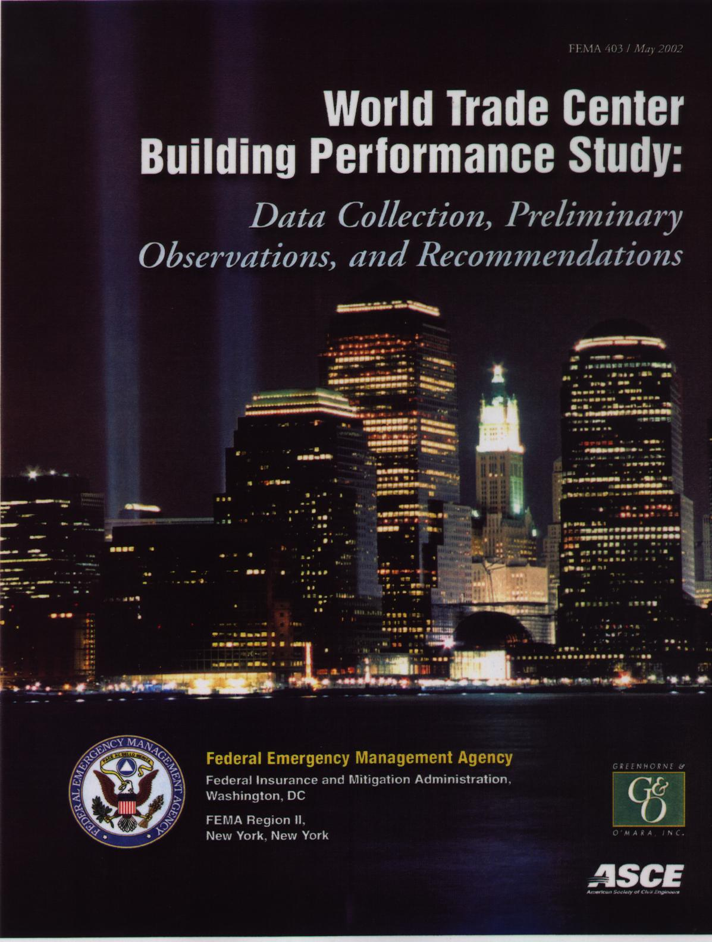
美國世貿中心建築物毀壞行為研究報告
資料來源：FEMA

- 心得
由於本會議研討內容主要係著墨在防範恐怖攻擊之研究，其他一般性技術論文與我國之研究大同小異，故本報告僅就關於防範恐怖攻擊事件之研究提出心得。
自「911」事件之後，美國政府各層級即展開前所未有的整合工作，強化航空及邊境安全、儲備更多醫療物資以防止恐怖份子的生化攻擊、改善情報機關之間的資訊分享，以及運用更多的資源及人力來保護重要的基礎建設，將國土安全列為其首要任務。
當面對的是看不見的敵人，且可能使用各種武器進行攻擊，此種有別於傳統戰爭之威脅性質的轉變，使美國體認到需要一種新的政府結構以茲對抗。目前並沒有任何一個政府單位將國土安全列為其首要的任務，而事實上在美國保衛國土安全的責任是由超過100個政府組織所共同負責的。美國當局認為應成立一個單獨的、統一的機關來負責國土安全，除了加強防備以免於目前的威脅，並有足夠的彈性來因應未來潛在未知的威脅與危險。
美國總統提議成立一個新的國土安全部，這是美國政府近半個世紀以來最重大的轉變，將目前分散在各部會的工作加以轉換並重新整合成一個專責國土安全的政府部門。
國土安全部可以使美國國人更覺得有安全感，因為美國將會擁有：
- 一個將捍衛美國國土視為首要任務的部會；
- 一個專責邊境、交通、港口以及其他重要建設之安全維護的部會；
- 一個專責整合分析各方國土安全情報的部會；
- 一個專責針對美國所面臨的威脅以及所做的準備，向各州與地方政府、私人企業以及美國人民進行溝通協調的部會；
- 一個部會專責協調整合各方的努力，以保護美國國民免於生化恐怖攻擊以及其他大規模的毀滅行動；
- 一個部會專責協助訓練及充實第一線反應部隊裝備；
- 一個部會專責掌控聯邦緊急應變措施；
- 挹注更多安全人員從事遏止恐怖份子的工作，同時在華府減少重複多餘的活動，以節約國土安全的有限資源。
此外，並指揮全國投入發展相關的診斷技術、疫苗、解毒劑以及其他應對措施。茲將該部之主要任務分述如下：
科學與技術
在對抗恐怖主義的戰爭中，美國先進的科學及技術基礎提供了一個主要的優勢。國土安全部將利用此一優勢，把目前分散於整個行政部門中有關國土安全的相關研究及發展計劃加以整併，並排定優先順序；同時國土安全部亦會進行設備評估與設定標準，以協助各州與地方的公共安全部門。
情報及威脅分析
國土安全部將結合各方關於國土安全威脅的情報及資訊並加以分析—資訊來源包括中央情報局（CIA）、國家安全局（NSA）、聯邦調查局（FBI）、移民局（INS）、緝毒署（DEA）、能源部（DOE）、海關、交通部以及蒐集自其他組織的資料等，集合各方之力針對目前及未來國土安全的威脅進行辨認及評估、標出美國目前最易受攻擊的地方、發出及時警告、立即採取適當的預防或防衛行動。
保衛美國重要基礎建設
國土安全部將負責對全美易受攻擊的基礎建設進行整體性的評估，包括食物及用水系統、農業、醫療及緊急服務系統、資訊及通訊業、銀行及金融體系、能源、交通、化學及防衛工業、郵政及運輸業、國家紀念碑及雕像等等。保證將採行適當的措施來保護高風險的標的物。
與各州/地方政府以及私部門的合作
國土安全部將整合及簡化州/地方政府與聯邦政府之間的關係，於轄下設立一個跨部會事務處，在推動各項聯邦的國土安全計畫時，與州/地方政府官員進行協調。未來在訓練、裝備、規畫及如申請聯邦緊急反應等其他需求等相關議題上，州/地方政府只有國土安全部一個主要的聯繫管道。

秘密勤務局（或特勤局）
國土安全部將加強與秘密勤務局合作，秘密勤務局的勤務將維持不變，除了維持原先保護總統及其他重要政府首長的安全任務外，並針對特定的全國性事件提供安全維護工作。
白宮國土安全署以及國土安全會議
國土安全白宮辦公室以及國土安全會議將繼續扮演一關鍵性的角色，負責提供總統建言以及機構間的協調。
非國土安全的功能
國土安全部亦具備許多項與對抗恐怖主義、防衛國土安全無直接相關的功能，例如緊急事務管理總署（FEMA）—主要負責減輕天然災害的影響、海岸巡防隊負責搜救及其他各種海事功能。一些其他邊防功能，例如毒品防堵行動、移民歸化等，亦將由國土安全部統一執行。
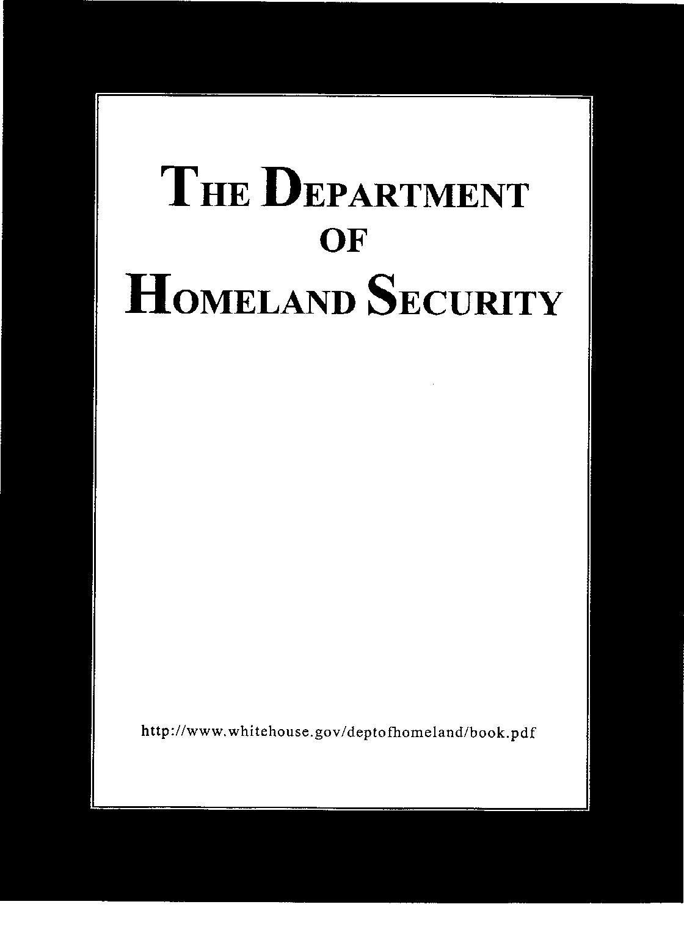
美國國土安全部籌設報告書
資料來源：http：//www.whitehouse.gov/deptofhomeland/book.pdf
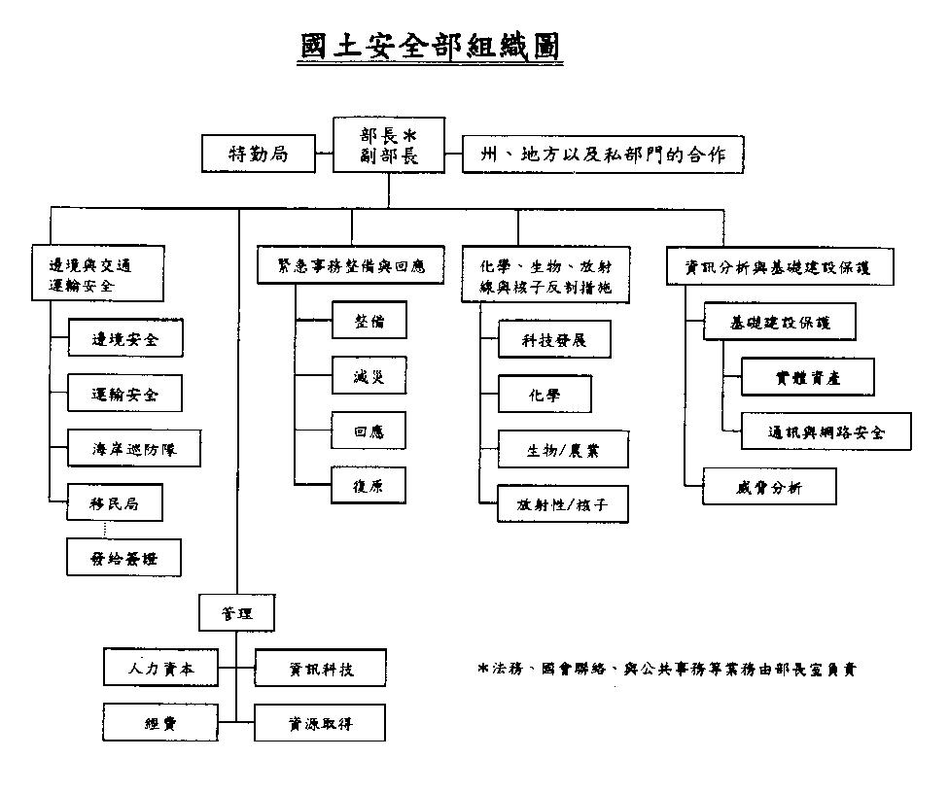
資料來源：
http：//www.whitehouse.gov/deptofhomeland/book.pdf

- 建議
「911」攻擊事件突顯了一個事實，亦即恐怖份子有能力攻擊先進國家美國的重要設施，並藉此對該國造成鉅大的危害。因此，針對我國重要設施應建立並維持全面性的評估，並制訂政策將保護易受攻擊設施的方法予以規範化及實施各項保護行動。
建築物一旦遭受恐怖攻擊，勢必無法避免毀壞與危險，故恐怖行動的防範，需要採取先發的途徑，以搶得恐怖份子陰謀施行前的先機，並警告適當的相關部門，以便對可能的潛在攻擊儘早提出警訊，以利迅速採取必要的保護措施。惟對諸如因應恐怖攻擊……等非常事件所致之危害，我國尚無具體的整備與應變計畫（減災、備災、救災及恢復），因此，建議相關主管機關可參考美國國土安全部，成立以危機處理為基礎的全面性專責機構進行危機管理，以便在恐怖行動前充分準備，於攻擊事件發生時，能將危害減至最低，並且迅速恢復。

